怎样脱离垃圾邮件国际黑名单
By rainbird 2009-1-5
遇到多次邮件服务器ip被放到rbl里了。终于还是狠下心把脱离的过程写出来，让更多的人知道遇到这样的问题应该怎么处理。
首先在你的邮件用户会把这样一封退信放到你的面前:
<Failure Reason>
554 RBL deny; Client host blocked by Spamhaus.org; http://www.spamhaus.org/query/bl?ip=服务器ip.
</Failure Reason>
大致的意思就是你的邮件服务器的ip被放到RBL(你还不知道啥是RBL? RBL是英文Realtime Blackhole List的缩写，即实时黑名单列表。在该列表中的IP地址对外发布过垃圾邮件。因此，它象病毒定义文件一样被垃圾邮件过滤器用于过滤由该列表中发出的垃圾邮件。网上有免费的RBL可以下载。由于该列表被实时更新因此能够保证被过滤的最新垃圾邮件)里了。本服务器不接收你这台邮件服务器发送过来的任何邮件，包括正常的邮件。嘿嘿，而大多的情况是：你这台邮件服务器的IP是新启用的！！！原来就根本没用来做过邮件服务器!!!为什么会这样的呢？因为几乎所有的中国ip都在那个数据库里!!!
好了，废话就到做，现在是脱离过程，在浏览器里打开那个链接地址：“http://www.spamhaus.org/query/bl?ip=服务器ip.”如图
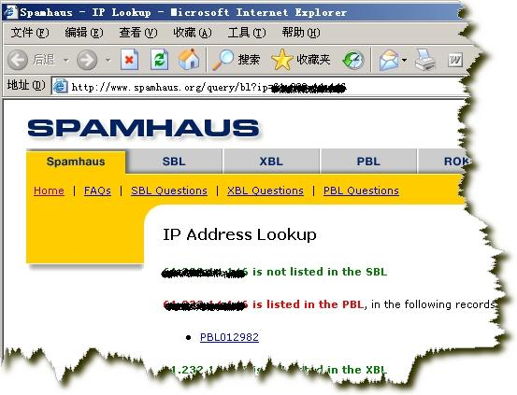
看到那行红字了没？“ip is listed in th PBL, in the following records PBL012982”邮件服务器的ip被记录到PBL012982这个数据库里了.点击那个“PBL012982”的链接，来到图
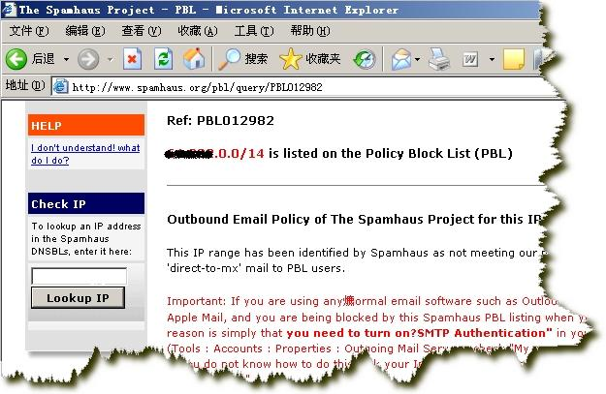
你说这个RBL狠不狠？整个ip/14的ip地址都给放到rbl，得多少个ip啊。不管它，往下拉找到“Remove an ip from RBL”图
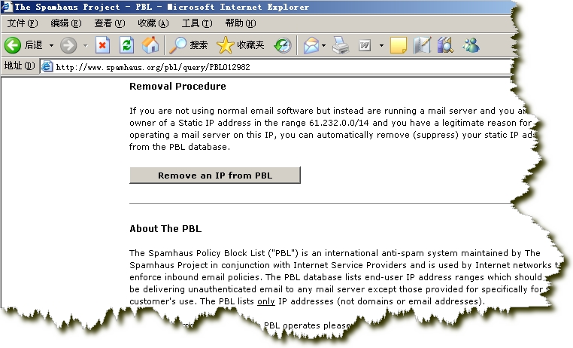
来到图
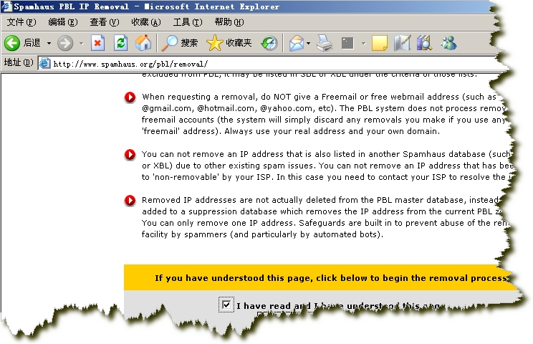
一直往下来，来到图
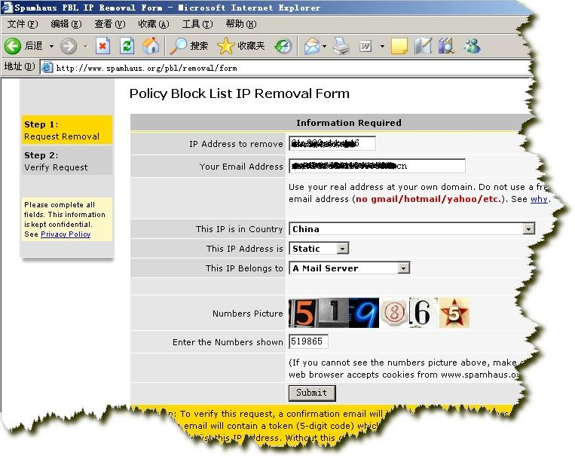
在这里把你的ip,你有邮箱(一定要填对哟，一会用得到),还有验证码一定要写对了哟，其它的比着我的填也可以。然后点那个“Submit”。然后他会给你发一封信，里面包含一个确认码。所以赶快去你刚才填写的邮件看吧。他们发信的速度还是很快的。打开以后看到里面有个“code’’”的东西，图
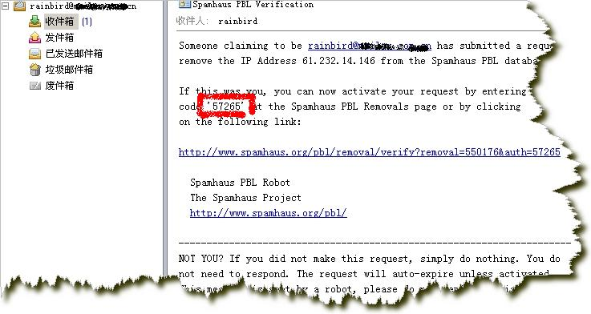
看到红框那个了没？那东西要放到图
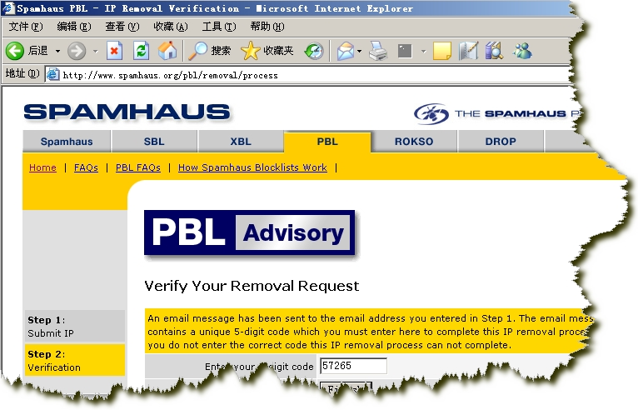
那个地方.再点那个“Finish”来到图
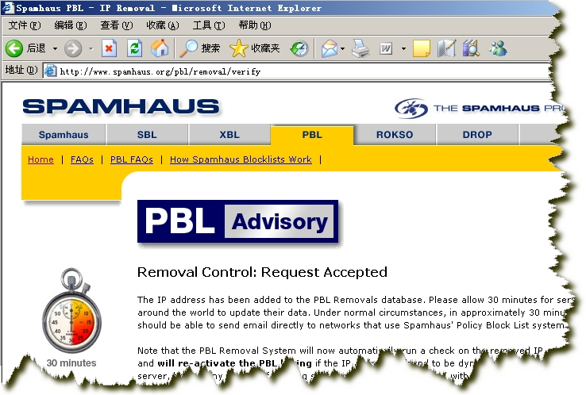
提示你请求已经接受。要等待30分钟左右，等使用rbl的服务器更新他们的数据库文件。根据服务器更新的设置，一般来说过一个小时左右基本上没问题了。因为收到这封退信是发给QQ退了，所以申请脱离以后一个小时(干 了点别的，忘记这回事了)，再试就没问题了。(不过笔者也遇到过很郁闷的一件事美国在线(aol.com)人家死活不更新rbl就算你已经脱离了，你也别想给它发信☺)

